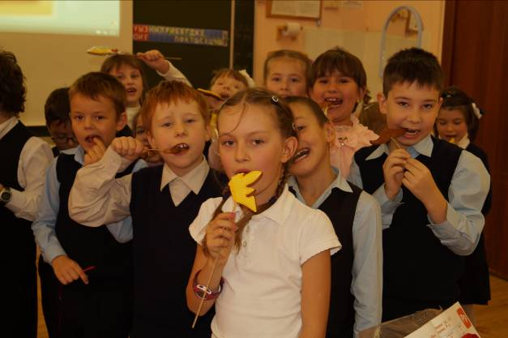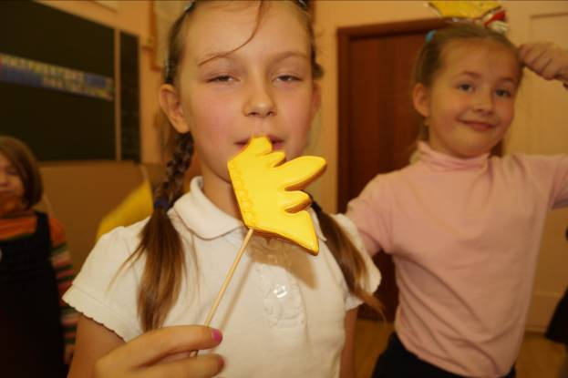Внеклассное мероприятие для 1 класса "Пряники для праздника"

Саулина Светлана Михайловна ,

учитель начальных классов, МБОУ Лицей №7 им.Д.П. Уланова
Цель:
- Раскрыть обучающимся красоту, художественную ценность пряника, одного из наиболее значительных и выдающихся проявлений народного творчества;
- Выявить особенности разных видов пряников;
- Создать условия для развития интереса к народному творчеству, культуре и традициям.
- Расширить представление учащихся о характере творческой деятельности мастера, воспитать у них бережное отношение к народному искусству и его создателям.
- Приобщение к полезной деятельности;
- Развитие творческих способностей;
- Развитие художественно-эстетического вкуса;
Оборудование:
- Чай, пряники.
- Проектор, колонки, компьютер
Ход мероприятия.
- Организационный момент.
- Беседа. Гостинец с ярмарки - сладкий пряник.
Пряник
Пряник — мучное кондитерское изделие, выпекаемое из специального теста; для вкуса могут добавляться мёд, орехи, изюм, фруктовое или ягодное повидло. На вид пряник — пластина фигурной, прямоугольной или овальной формы, на верхней части которой выдавлен рисунок.
Пряник — символ праздника, хотя делали пряники не только на праздники.
Среди городов, где традиционное пряничное производство существует с давних времен и поныне, — Тула (тульский пряник), Городец (городецкий пряник), Вязьма (вяземский пряник), Архангельск (козули). Среди европейских «пряничных» городов — польский Торунь, чешский Пардубице, немецкий Нюрнберг.
Название - Пряник - (пряжник, пряженник) - произошло из способа приготовления данного мучного изделия в печке - пряжение - один из этапов старого изготовления пряника, когда резную доску для печатных пряников обмазывали маслом. Пряник обмазывался в результате маслом практически весь не пригорал и не прилипал. Всем известное выражение было практически утрачено - но встречается в сказках - самая известная о колобке - Я Колобок, Колобок, Я по коробу скребен, По сусеку метен, На сметане мешон Да в масле ПРЯЖОН, На окошке стужон.
При этом в большей части рецептов (включая старинные) отсутствуют пряности - из-за их дороговизны (колониальный продукт привозимый из мусульманского мира, с которым во времена происхождения слова пряник торговля практически не велась из-за воинственности мусульманских соседей), тогда как пряник был издревле достаточно массовым продуктом. Позднее под влиянием западной культуры (где продукт схожий по консистенции был либо имбирными, либо с изрядным наличием пряностей (которые практически монопольно ввозились колониальными компаниями)) пряник поменял корень на существующий. Об историческом прошлом говорят лишь популярные рецепты пряников без единого грамма пряностей и специй.
Пряники русские,
Сладкие, мятные,
К чаю ароматному
Угощенье знатное.
Учитель: Ребята, сегодня мы с вами собрались не только для поздравления осенних именинников, а также , чтобы больше узнать о прянике.

Ученик: Тульские пряники
Тульский пряник я купил,
По дороге в Питер.
Кипяточком чай залил,
Руки чисто вытер.
Чай тихонько запарил,
Ароматом нежным.
Я немного надкусил,
Тульский пряник свежий.
Пряник, словно сладкий сахар,
Томно таял на глазах.
И раскрылись мои чакры,
Вкусом мёда на устах.
И я вспомнил город Тулу,
Поезд Питерский, вокзал,
Как у добренькой бабули,
Пряник Тульский покупал.
Ученик: Кнут и пряник
Пришел домой, поставил чайник.
В теченье нескольких минут
Искал на полках тульский пряник,
Но обнаружил только кнут.
Откуда взялся- неизвестно...
Вдруг что-то щелкнуло- ба-бах!
Метался я по кухне тесной
С кнутом и с пряником в зубах.

Может ли пряник быть сувениром, если он – «царский»?
Царские пряники – это такие фигурки. Ангелочки, котята, петушки, рыбки, колокольчики, звезды, Деды Морозы… И все разрисованы какими-то необычными, «сладкими» красками.
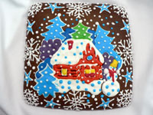
- В принципе, съедать пряники тотчас и не обязательно – они могут храниться довольно долго. Из литературы знаю, что на Руси пряники выпекались еще в IX веке. Тогда они назывались «медовым хлебом», так как мед преобладал среди других ингредиентов. В XVII-XIX вв. пряничное дело было распространенным народным промыслом. В каждой местности выпекали свои пряники, а секреты изготовления передавались по наследству.
А вот за рубежом о «царских пряниках» уже знают. О желании закупить заявили торговые фирмы Германии, Франции, Великобритании, Испании и Италии. Даже предприниматели из Монголии, обычно не проявляющие большого интереса к русской кухне, заявили о намерении приобрести этот сладкий продукт.
“Пряники, пряники
Вкусные и сладкие”
Жизнь наших предков переплеталась с обычаями и обрядами, укладом которых было почитание отцов и дедов, связь с природой и труд. Эти добрые времена утверждали и оставляли после себя добрые традиции. Об одной из них и поговорим сегодня.
Много праздников чтил наш народ, а где праздник, там подарки и угощения, вкусные и нарядные пряники.
Учитель: Прянички медовые - гостинцы добрые, они и глаз развеселят, и рот потешат.
Сказать, кто и когда изготовил первый пряник, невозможно. И как поется в песне - “Пряники русские”...
…Может , бабка, может, дед замесили тесто из муки, из патоки, выпекали пряники…
Ученик: Пряник со времени своего появления прошел очень длинный путь...

Ученик помощник. Ребята, у вас есть дополнения к материалу группы.
Ученица читает стихи
Доброе слово и кошке приятно,
Но что важней кошке пряник иль кнут?
Лучше конечно и вероятно,
Когда любовь свою с рук ей дают.
Кошке обидно и не понятно,
Зачем иной раз ногой её пнут.
Я за кошку и лично за пряник,
И против я боли жестких кнутов.
Если нет слез, то значит, есть праздник,
Праздник улыбок и пряничных слов.
Ученики: Сейчас мы хотим провести игру, кто быстрее отгадает кроссворд.
Учитель: Тема над которой мы сегодня работаем - Пряники для праздника. Какие они?
Герой нашего праздника - вопрос - КАКОЙ?
Он будет часто сегодня встречаться. Он поможет нам узнать сегодня все о пряниках.
“Лепные пряники”
Какие они – лепные пряники?
Лепной пряник – самый древний. Лепной пряник пришел к нам из языческой Руси...
Старичок к старухе воротился.
Что ж? Перед ним царские палаты.
В палатах видит свою старуху,
За столом сидит она царицей,
Служат ей бояре да дворяне.
Наливают ей заморские вины;
Заедает она пряником печатным.
Из какого произведения эти строки? (отрывок из “Сказка о рыбаке и рыбке” Пушкина С.А.)

“Печатные пряники” - самые красивые
КАКИЕ ОНИ?
Пряники печатные,
До того приятные.
Мы не сразу их съедим,
А сначала поглядим!
Пряники с рисунками, сделанные при помощи досок, в народе называли печатными.
“Силуэтные пряники”
КАКИЕ ОНИ?
"Обойди весь белый свет - красивей нет"
Пряники-пряники!
Что за чудо - пряники!
И с начинкой, и простые,
Облитые, расписные.
С появлением сахара, когда пряничное производство и торговля пряниками достигли наибольшего объема, исчисляемого тысячами тонн, появились пряники силуэтные...

- Творческое название: Пряники, пряники
Вкусные и сладкие.
1.ИГРА - КТО БЫСТРЕЕ СЛОЖИТ ПРЯНИК.
(9 ЧАСТЕЙ)
Группам выдаются конверты, в которых находится рисунок пряника, разрезанный на 9 частей. Ребятам необходимо как можно быстрее сложить рисунок и назвать изображение, которое получилось.
Дополнение (можно не останавливаться и не дополнять)
Оценим работу группы.
2 . КОНКУРС НА ЗНАНИЕ ПОСЛОВИЦ П ПОГОВОРОК ПРО ПРЯНИК.
Пословицы и поговорки про пряники:
·«И пряником не заманишь»
·«Ломается как пряник»
·«Без работы пряников не купишь»
·«Кнутом и пряником»
·«Брицкий и пряник»
·«Как пряник в ухе»
·«Под пиво и пряник покатит»
·«Веселый пряник и под мышкой пролезет»
·«Купи себе пряник»
«Ничто не облегчает политику кнута, как пряник."
«Ребенку дорог пряник, а старцу покой.»
«Даром что неграмотный, а пряники ем писаные.»
«Запрем калачом, запечатаем пряником.»
«Без работы пряников не купишь.»
Ребята, посмотрите на слова, расположенные на доске -
ИСТОРИЯ
ТРАДИЦИЯ
ИСКУССТВО МАСТЕРОВ
ПАМЯТЬ
ПОДАРОК
ЛАКОМСТВО
Учитель: Ребята, что можно сказать, используя эти слова на тему - “Пряники для праздника”. Подходят ли они к слову - пряник? И почему, не смотря на большое разнообразие сладостей - пряник всё же есть и пряник остается ?
Ученик: Пряник - вкусное лакомство.
Сегодня пряник не только лакомство, но и память об искусстве изготовления пряников в далекие времена.
Искусство пряника — живая национальная традиция. Как не может иссякнуть родник, дающий начало великой Волге, так никогда не иссякнет народное творчество. Мудрое и прекрасное, оно учит видеть красоту в простом и малом.
Мы с вами сегодня познакомились с историей пряничного ремесла на Руси. Сегодня мы тоже можем лакомится пряником.
Мы можем купить пряники: мятные, с начинкой, шоколадные, покрытые разноцветной глазурью…
В процессе работы над темой вы вспомнили пословицы и поговорки
О них, более подробно вы поговорите на уроке внеклассного чтения.

- Чаепитие.
- презентация результатов деятельности
- обсуждение и высказывание предложений по выполненным работам
- Испокон веков в России,
Славен пряник золотой!
Ароматен, свеж и сладок,
И в цене недорогой!
Мастеров нашлось немного
Душу прянику вложить;
Тульский град, он очень строго,
Технологией дорожит.
Над опарой мягкой, нежной
Мастер долго ворожил,
И руками золотыми
Тульский пряник он сложил...
За три моря - океана
И за тридевять земель,
Прославляют Тульский пряник,
Песнь поют ему, поверь!!!
- До свидания!
